Всероссийский конкурс юных исследователей окружающей среды

Научный доклад:
«Исследование типов почв села Бердигестях, для строительства фундаментов частного дома»

Выполнил: ученик 8 кл.
Протопопов Айаан, воспитанник
МБУ ДО «ЦДО им Л.Е. Лукиной» МР «Горный»
Республика Саха (Якутия)
Руководитель: Дьяконова Людмила
Прокопьевна

с. Бердигестях 2021г.
Содержание

Введение………………………………………………………………….3-4
Глава 1. Почвенно-растительные условия Горного улуса……………5-8

Глава2. Фундамент……………………………………………………...9
2.1. Классификация фундаментов………………………………………9-11

Глава 3. Практическая часть……………………………………………12-19
Заключения………………………………………………………………20
Литература……………………………………………………………….21-22

Введение
Основной особенностью рельефа нашего района является классическое распространение мерзлотных (криогенных) форм рельефа. В формировании поверхности земли большое значение имеет подземный лед. Вечная мерзлота очень коварна.
Строительство испокон веков является неотъемлемой частью нашей жизни. Строительство зданий и сооружений должно быть качественно продумано с точки зрения технологии, экономики, эстетики, экологии. Но немало важную роль играет почва. Поэтому своей исследовательской работе буду изучать типы почвы с.Бердигестях, а также механический состав и водопроницаемости. Мы живем в регионе с очень сложной почвенной структурой и вечной мерзлотой. Наша большая проблема в строительстве дома — это правильный выбор земли с хорошей структурой почвы. От этого зависит фундамент дома, так как если дом стоить постоянно влажном месте фундамент быстро стареет или появляются грибы.
Цель исследования: изучение типов почв села Бердигестях, для строительства фундаментов частного дома.
Исходя из цели работы, нами поставлены следующие задачи:
1. Изучить литературу по теме;
2. Изучить типы почв села Бердигестях;
3. Исследовать механический состав грунта почвы;
4. Сделать почвенную карту села;
5. Изучить фундамент частных домов по районам;
Объект исследования: типы почвы с. Бердигестях
Предмет исследования: исследование типы почв села Бердигестях, для строительства фундамент частного дома.
Новизна: изучение и создание почвенную карту села Бердигестях.
Гипотеза: если узнать заранее состав и структуру почвы грунта, и если можно правильно построить проект фундамента, то фундамент дома будет стоять прочно и долго без повреждений.
Методы исследования:
- Проведения опыта;
Анализы;
Анкетирование;

Глава1. Почвенно-растительные условия Горного улуса

В геоморфологическом отношении проектируемый участок расположен в пределах незатопляемой террасы р. Матта. Микрорельеф участка ровный. Климат. Среднегодовая температура составляет – 11,1˚. Средняя месячная температура января -41,3˚, а июля +16,6˚. По многолетним данным абсолютный минимум температуры воздуха был -64˚, а абсолютный максимум +35˚. Переход к положительным среднесуточным температурам происходит 1-5 мая, к отрицательным 1-5 октября. Продолжительность периода с температурой воздуха выше 5˚ составляет 105-116 дней, а период с температурой выше 10˚ длится 75-81 день (июнь-август).
Почва представляет собой открытую многофазную систему, в которой составляющие находятся в твердом, жидком, газообразном состояниях. Твердая часть почвы состоит из минеральных, органических и органоминеральных частиц самых различных размеров: от отдельных микроагрегатов до доли микрона. Жидкая фаза почвы в основном представлена почвенным раствором, содержащим органические и минеральные вещества и газы. Она играет исключительно важную роль в передвижении веществ и энергии по профилю почвы, определяя тем самым интенсивность и направление почвообразовательных процессов. Почвенный воздух – важнейший компонент почвы, один из главнейших факторов жизни растений и животного мира. Основными составляющими почвенного воздуха являются азот, кислород, углекислый газ, из которых наиболее динамичны два последних, так как в почве постоянно происходят две группы противоположно направленных процессов: интенсивное потребление кислорода и продуцирование углекислого газа, сопровождаемые газообменом между почвенным и атмосферным воздухом.
Почва состоит из минеральной и органической частей. Минеральная часть состоит в основном из песка и глины. В зависимости от содержания в почве глины и песка их подразделяют на песчаные, супесчаные, суглинистые, глинистые, болотистые.
Песчаные почвы — легкие и легко оподзоленные. Они состоят из множества песчаных частичек с небольшим количеством примеси глины. В таких почвах вода быстро просачи-вается. Песчаные почвы содержат мало элементов питания, быстро нагреваются и остывают. Преимущество их — легкая обработка. Растениям на таких почвах не хватает воды и элементов питания, которые быстро вымываются.
Суглинистые почвы в состоянии накапливать воду и элементы питания. В зависимости от содержания песка бывают рыхлые, тучные и тяжелые.
Глинистые почвы имеют тяжелую и плотную структуру. Они сырые и водонепроницаемые. В них корни с трудом находят себе дорогу и неглубоко проникают. При засухе почва становится твердой. Глинистая почва плодородна, но необходимо постоянно следить за ее структурой, прежде всего внесением песка (40 кг/м2).
Болотистые почвы. Верховые болотистые почвы влажные и кислые. Их улучшают путем внесения компостов, извести и органических удобрений. Низинные болотные почвы содержат кальций, они менее кислые.
Под морфологическим или внешними признаками почв обычно подразумевают: строение профиля, сложение, окраску, структуру, влажность, гранулометрический состав, включения и почвенные новообразования.
Окраска почв - важный морфогенетический признак при расчленении профиля почвы на основные генетические горизонты и для полевого определения типовой и подтиповой принадлежности почвы того или иного разреза, так как окраска почвы указывает во- первых, на степень накопления органических веществ в корнеобитаемой толще; во- вторых, в какой-то мере характеризует интенсивность и направление основных почвообразовательных процессов. Недаром по преобладающему цвету получили свое название и мировое гражданство такие почвы, как чернозем, подзол, бурозем и т.п
Сложением называют внешнее проявление плотности и порозности почв. Различают макро- и микросложение почвы. Первое изучается визуально непосредственно в полевых условиях, второе может быть исследовано только в лаборатории с помощью специального научного оборудования- микроскопа.
Структура почвы – взаимное геометрическое расположение в определенном объеме почвы структурных отдельностей различных размеров и форм, а структурность почвы – способность почвы распадаться на агрегаты естественного состояния при внешнем воздействии.
В результате процессов выветривания плотные горные породы превращаются в рыхлую массу, состоящую из частиц различного размера, которые называются механическими элементами. Механические элементы, близкие по размерам, объединяются во фракции. Совокупность механических фракций представляет механический состав почвы. Механический состав – морфолого-генетическая характеристика почвы, определяющая многие физические и химические свойства почвогрунта. Механический состав почвы является важной характеристикой, необходимой для определения производственной ценности почвы, ее плодородия, способов обработки и т. д. От механического состава почвы зависят почти все физические и физико-механические свойства почвы: влагоемкость, водопроницаемость, порозность, воздушный и тепловой режим, водоподъемная сила и др. В полевых условиях при определенных навыках механический состав можно определить и без специального оборудования, так как почвы различного механического состава отличаются некоторыми механическими свойствами, которые нетрудно определить в поле.
Основными почвами рассматриваемой территории и окрестностей с. Бердигестях являются таежные палевые мерзлотные почвы, которые развиты под пологом лесной растительности. Под луговой злаково-разнотравной растительностью преобладают луговочерноземные почвы. Местами вдоль речек встречаются лиственно-березовые леса с небольшой примесью сосны и ели, с развитым травянистым покровом перегнойно-карбонатных почв.
Между ними встречаются лугово-болотные почвы. Господствующим типом растительности являются леса. Основными породами являются даурская лиственница, сосна. На песчаных грунтах за Маттой отмечаются сосновые леса с толокнянкой и лишайниками. Еловые леса обнаруживаются в пределах речной долины. Кроме того, распространены ерники из березы кустарниковой. Сравнительно недавно, в 50-е годы, даже в окрестностях с. Бердигестях, особенно восточной, северной части, в густых зарослях обитали рябчики, куропатки, тетерева, глухари. В озерах встречаются водоплавающая дичь, кулики. Амфибии и рептилии представлены лягушками и ящерицами. Из млекопитающих встречаются белка, бурундук, водяная крыса, длиннохвостый суслик. В отдельные годы распространяются зайцы-беляки и ондатра, но их
количество в зависимости от корма резко колеблется. Кормовой базой для животных служат семена древесных растений, грибы, ягоды, различные травы.

Глава 2. Фундамент.

Фундамент—строительная несущая конструкция, часть здания, сооружения, которая воспринимает все нагрузки от вышележащих конструкций и распределяет их по основанию. Как правило, изготавливаются из бетона, камня или дерева.
Фундаменты, как правило, закладываются ниже глубины промерзания грунта, для того, чтобы предотвратить их выпучивание. На непучинистых грунтах при строительстве легких деревянных построек применяют мелкозаглубленные фундаменты (фундамент, находящийся выше уровня промерзания грунта). Такой тип фундамента подходит в основном для небольших садовых домиков, летних бань и хозяйственных построек.
Для строительства зданий применяются ленточные, стаканные, столбчатые, свайные и плитные фундаменты. Они бывают сборные, монолитные и сборно-монолитные. Выбор фундамента зависит от сейсмичности местности, грунта и от архитектурных решений.
Изготовление фундамента из бетона возможно при температуре выше 5°С, что накладывает существенные ограничения на сезонность выполнения строительных работ. Проведение работ при более низких температурах возможно с использованием технологии электропрогрева.

2.2 Классификация фундаментов:
По назначению
1. Несущий;
2. Комбинированный, то есть способный, в дополнение к несущим функциям, выполнять еще и функции сейсмической защиты;
3. Неглубокого заложения на естественных основаниях или искусственных;
4. Глубокого заложения;
5. Специальные, например, экспериментальные антисейсмические "качающиеся" фундаменты; "плавающие" фундаменты, давление которых равно давлению вынутого грунта и другие.
По материалу
1. Каменный:
- бутовый;
- бутобетонный;
- кирпичный.
2. Железобетонный:
- сборный;
- монолитный.
3. Деревянный.
4. Ячеистобетонный
По типу конструкции
1.Столбчатый фундамент (монолитный-из бетона, бутобетона),кирпичный или каменной кладки.
1. непосредственно столбчатый
2. "стаканного типа"
2.Ленточный (сборный или монолитный):
1. заглубленный (ниже глубины промерзания);
2. малозаглубленный (выше глубины промерзания);
3.Свайный (сборный или монолитный):
1. на забивных сваях;
2. на трубобетонных сваях;
3. на буронабивных сваях;
4. на набивных сваях;
5. на сваях-оболочках;
6. на винтовых сваях;
4.Свайно-ростверковый фундамент
5.Плитный
6.Континуальные, то есть очень объёмные, большие, чаще всего близкие к форме круга или квадрата, которые нельзя рассматривать как отдельностоящий столбчатый, плитный, ленточный или свайный фундамент. Обычно это: опоры мостов, силосов, бункеров и т. д.
В своей исследовательской работе я хочу рассмотреть один из наиболее часто используемых фундаментов в современном фундаментостроении- ленточный фундамент.

Глава 3. Практическая часть
3.1. Определение механического состава почвы с. Бердигестяха
Нами было проведено практические работы, чтобы изучить структуры почвы села Бердигестяха. Мы провели исследование по районам села. Собрали почвы из каждого района и в домашних условиях сделали практическую работу.
Существует сухой и мокрый способ приблизительного определения механического состава в поле. Показатели мокрого способа определения механического состава приведены в таблице. Глинистые почвы в сухом состоянии с большим трудом растираются между пальцами, но в растертом состоянии ощущается однородный тонкий порошок. Во влажном состоянии эти почвы сильно мажутся, хорошо скатываются в длинный шнур, из которого легко можно сделать кольцо. Суглинистые почвы при растирании в сухом состоянии дают тонкий порошок, в котором прощупывается некоторое количество песчаных частиц. Во влажном состоянии раскатываются в шнур, который разламывается при сгибании в кольцо. Легкий суглинок не дает кольца, а шнур растрескивается и дробится при раскатывании. Тяжелый суглинок дает кольцо с трещинами. Супесчаные почвы легко растираются между пальцами. В растертом состоянии явно преобладают песчаные частицы, заметные даже на глаз. Во влажном состоянии образуются только зачатки шнура. Песчаные почвы состоят только из песчаных зерен с небольшой примесью пылеватых и глинистых частиц. Почва бесструктурна, не обладает связностью.
Методика исследования.
Для проведения механического анализа территории села Бердигестяха разбили на участки и провели проб отбор:

1. Центральная часть Бердигестяха | 2.  Мкр ПМК | 3.  Мкр Заречный | 4.  Мкр Эбэ | 5.  Мкр ДРСУ | 6. Мкр МСО

Оборудование: пробы почвы, вода в склянках.
Ход работы: В ходе исследования нами было отобрано 250 грамм почвы из разных участков:1 и 2. Затем мы слегка увлажнили комочек почвы, размешали до тестообразного состояния и скатали в шнур, который затем сгибали в кольцо. По тому, как скатывалась почва и сгибалась в кольцо, мы определяли ее механический состав.
Примечание:
•глинистая почва во влажном состоянии пластична, при скатывании получается шнур
небольшой длины; шнур при сгибании в кольцо не ломается и не растрескивается.
• суглинистая почва во влажном состоянии имеет слабую пластичность, при скатывании получается очень непрочный шнур; шнур из суглинистой почвы при сгибании в кольцо разламывается.
• супесчаная почва во влажном состоянии в шнур не скатывается, при растирании дает ощущение песчаных частиц;
• песчаная почва состоит из песчаных зерен, сыпучая;
• щебенчатая почва (хрящевая) наряду с глинистыми или песчаными частицами содержит обломки горных пород (размеры не более 3 мм).

№ | 1.Центральная часть Бердигестяха | 2. Мкр ПМК | 3. Мкр Заречный | 4.Мкр Эбэ | 5. Мкр ДРСУ | 6. Мкр МСО
Механический  состав почвы | Влажная почва хорошо скатывается в шар, скатывается в толстый шнур, но не собирается в калач | Влажная почва хорошо скатывается в шар, не скатывается в шнур, и не сворачивается в калач. При растирании прощупывается песчаные частицы. | Влажная почва хорошо скатывается в шар, не скатывается в шнур, и не сворачивается в калач. При растирании прощупывается песчаные частицы. | Влажная почва хорошо скатывается в шар, скатывается в толстый шнур, но собирается в калач. | Влажная почва хорошо скатывается в шар, не скатывается в шнур, и не сворачивается в калач. При растирании прощупывается песчаные частицы. | Влажная почва хорошо скатывается в шар, скатывается в толстый шнур, но не собирается в калач. При растирании в сухом состоянии дают тонкий порошок, в котором прощупывается некоторое количество песчаных частиц.
Вывод: определение по механическому составу мы пришли к выводу, что районы ПМК, ДРСУ, Заречный имеют супесчаную почву, а районы центральная часть Бердигестяха и районы МСО, Молодежный местами супесчаную и суглинистую почву, а район Эбэ суглинистую почву.
3.2. Определение влагоемкости и водопроницаемости
Под влагоемкостью понимается способность почвы вмещать и удерживать то или иное количество воды. Влагоемкость тем больше, чем мельче частицы почвы. Максимальной влагоемкостью обладают глинистые почвы. Благодаря учениям Б. Небела, мы можем изучить влагоемкость почв (рис 1).
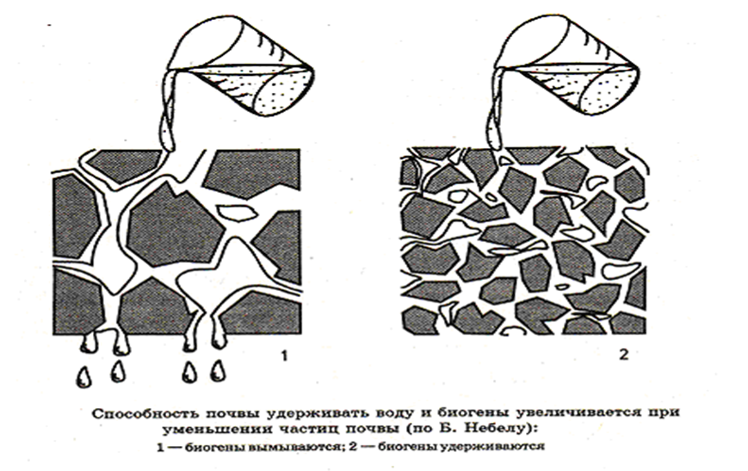
Рис. 1.
Для того, чтобы определить влагоемкость, нами было отобрано примерно 50 г. почвы, поместили ее на металлический поднос и взвесили для определения массы (ml). Далее мы поместили поднос с почвой на сутки в шкаф при температуре около 100 градусов и потом определили массу сухой почвы (m2).
Затем по формуле ((ml – m2)x 100%):ml мы рассчитали процентное содержание воды в почве ( К )
Нами была изучена водопроницаемость почв, то есть способность почвы пропускать через себя воду. Водопроницаемость почв зависит от механического состава почвы, ее структурного состояния, пористости, плотность и влажности.

Для проведения данного опыта нам надо было изготовить прибор (консервную банку, с удаленной крышкой и дном). Вместо консервной банки мы взяли банку и отобрали цилиндрический образец почвы. Почву взяли двух образцов: структурную и мелкоструктурную. Далее мы налили примерно 100 мл воды в широкий сосуд и поместили в него отобранные образцы в отдельности. Для получения правильного результата необходимо было отметить время, за которое вода полностью впитается в почву.

Анализируя полученные данные мы выявили:
1. Участок № 1, 4, 6– имеет среднесуглинистую и суглинистую почву, участок №2, 3, 5 - имеет супесчаную почву. Супесчаные почвы сложены из крупных частиц, они сухие, т.е. плохо задерживают влагу. Среднесуглинистые почвы плохо пропускают воду, затрудняя ее доступ к растениям.
2. На участке №2 почва структурная. Такая почва состоит из более крупных частиц, связанных в отдельные комочки разнообразной формы и величины. В зависимости от величины комочков промежутки между ними больше или меньше. После дождя на участке, где почва комковатая, рыхлая, вода быстро впитывается.
На участке №4 почва мелкоструктурная. В основу этих почв входят очень мелкие частички. В таких почвах плохо проходит вода и воздух. После дождя бесструктурные (мелкоструктурные) почвы образуют сплошную массу, а после высыхания становятся твердыми и трескаются.
3. Влагоемкость почвы с участка:
ml=50 г. ; m2=43,8г.; К = ((50 – 43,8) x 100%):50 = 12,4%
с участка №1:
ml=50 г. ; m2=36,7г.; К = ((50 – 36,7) x 100%):50 = 26,6%
У структурных типов почв влагоемкость меньше, чем у мелкоструктурных.
№ | 1.Центральная часть Бердигестяха | 2. Мкр ПМК | 3. Мкр Заречный | 4.Мкр Эбэ | 5. Мкр ДРСУ | 6. Мкр МСО
Определение влагоемкости и водопроницаемости | Почва мелкоструктурная впитала воду за 1 мин 23 се | Почва на участке впитала воду за 11 сек | Почва на участке впитала воду за 12 сек | Почва структурная впитала воду за 1 мин 55 сек | Почва на участке впитала воду за 12 сек | Почва структурная впитала воду за 1 мин 40 сек
Выводы: проведение данного опыта подтвердило, что кварталы ПМК, ДРСУ, Заречный водопроницаемость быстрее, чем центральная часть Бердигестяха и квартал МСО , ЭБЭ, Молодежный водопроницаемость медленнее.

3.3. Изучение окладов частных домов с.Бердигестях.
С настоящее время наша село все больше строится частные дома. Мы заметили, что все строят дома по разным технологиям. Важно знать правильность постройки окладов частных домов. Ведь от этого зависит долговечность дома.
Какие оклады существуют:
1) Деревянный;
2) Оклад на колесах;
3) Ленточные;
4) На сваях;
Мы проводили Опросы. Через ответы мы узнали типы фундаментов частных домов с.Бепдигестях и сколько лет постройки дома.
Выводы: проведения опроса показали, что в селе Бердигестяхе в основном строят фундамент из бруса, а также почти на равных количествах ленточный из бетона и на автомобильной покрышке.
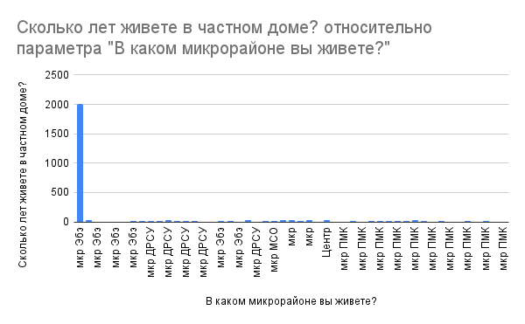
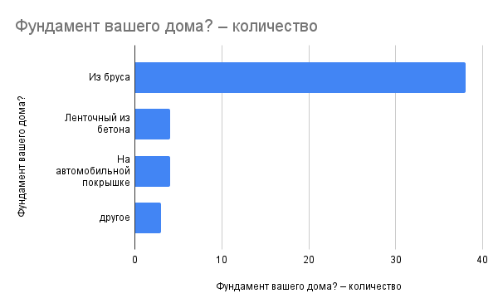
3.4. Эксперимент прочность бетонных фундаментов
Для строительства ленточных фундамента необходимы арматура и бетон. Строят фундаменты в земле для того, чтобы он не промерзал в самое холодное время в году.
Затем с помощью трамбовочного оборудования упрочняют и выравнивают основание, и начинается самое интересное – устройство фундамента. Сначала под прямым углом друг к другу раскладывают 2 слоя арматурных стержней и связывают между собой специальной тонкой проволочкой. Получается нижняя сетка. После этого, в зависимости от толщины будущего фундамента, устанавливают поддерживающие каркасы из арматуры, на которые укладывают верхнюю сетку из таких же 2 слоев арматурных стержней, как и на нижней сетке. Таким образом, получается пространственный каркас будущего фундамента из арматурных стержней.
Для этого мы приготовили все необходимые материалы. Для начала я очистил снег до земли в месте строительства.
- Засыпал песок и уплотнил основание будущего фундамента.
- Установил опалубку из досок.
На подготовленное основание уложил арматурные стержни. Связал между собой арматурные стержни проволокой и получилась нижняя арматурная сетка будущего фундамента.
Установил поддерживающие стульчики, связал между собой арматурные стержни проволокой и получилась верхняя арматурная сетка. Будущий фундамент готов к заливке бетона.
- Я взял цемент, щебень, песок и все перемешал.
- Получилась смесь, в которой я сделал лунку и залил в нее воду.
- Затем, снова все перемешал и получился бетон.
- Залил бетон в опалубку двух фундаментов.
- Мастерком уплотнил бетон и выравнивал поверхность фундаментов.
- Фундаменты готовы и начинают твердеть.
Через 10 дней мы проверили какой из залитых фундаментов окажется более прочным. Для этого брал каждый фундамент и ударил об железную кувалду. После первого удара, фундамент без арматуры сломался на два куска. А фундамент, в котором мы связали нижнюю и верхнюю сетку из арматуры не ломался, после нескольких сильных ударов образовался только скол.
Вывод: Таким образом, фундамент, построенный из бетона и арматуры, гораздо прочнее фундамента, построенного только из одного бетона.
Важно помнить, что почва не объект эксплуатации, а великое богатство, которое досталось нам в наследство и останется нашим потомкам.
Почва – чрезвычайно сложное образование. Вся почва различается по механическому составу, структуре, влагоемкости, водопроницаемости. Каждый из этих признаков является очень важным компонентом в почвообразовании.

Заключение

Важно помнить, что почва не объект эксплуатации, а великое богатство, которое досталось нам в наследство и останется нашим потомкам.
Почва – чрезвычайно сложное образование. Вся почва различается по механическому составу, структуре, влагоемкости, водопроницаемости. Каждый из этих признаков является очень важным компонентом в почвообразовании.
Исходя из изученной литературы и результатов анализа исследования экологического состояния почвы, можно сделать следующие выводы:
1.Определили механический состав почвы;
2. Определение влагоемкости и водопроницаемости почвы села;
3. Создали почвенную карту с.Бердигестях в программе CorelDrow;
4. Проводили опрос среди населения и сделали анализ полученными результатами
5. Проводили эксперимент на прочность бетонных фундаментов ;
Правильно выбрать и построить фундамент, оптимальный под определенный тип и размер дома, значит, обеспечить зданию твердую опору, которая прослужит в течение нескольких десятилетий. Даже спроектированное гением строение не простоит и пары лет, если будет установлено на ненадежном основании. Грунтовые воды, сезонные осадки, изменения в плотности грунта и его подвижность быстро разрушат такую постройку.

.

Литература

- Некрасов И.А. Вечная мерзлота Якутии. Якутск: Книжное издательство, 1984. с.120. Пестерев В.И. История Якутии в лицах. Якутск: Бичик. 2001. С. 464. Мурзин Ю.А. Ледники Якутии.//Наука и техника. 2003№2(5). С.102-107.

- Кузьмин, Р. П. Вечная мерзлота на территории Республики Саха (Якутия) / Р. П. Кузьмин, С. Г. Копылова, И. В. Кузьмина. — Текст : непосредственный // Юный ученый. — 2017. — № 3.2 (12.2). — С. 26-28. — URL: https://moluch.ru/young/archive/12/935/ (дата обращения: 09.10.2020).

- А. п. Кушнев «Проектирование зданий для районов Крайнего севера» Ленинград 1961

- Справочник по строительству на вечномёрзлых грунтах под ред. Ю. Я. Велли, В. В. Докучаева, Н. Ф. Федорова Ленинград 1977

- Алексеева О. И., Балобаев В. Т., Григорьев М. Н., Макаров В. Н., Чжан Р. В., Шац М. М. «Природные и техногенные проблемы города Якутска» (Наука и образование, 2006 №4 с 94-98)
- Некрасов И. А. «Вечная мерзлота Якутии» Якутск 1984
- Благовещенский Ф.А., Букина Е.Ф. "Архитектурные конструкции", Москва 1985 г.
- "Екатеренбург". журнал, от 22.09.2006г.
- Организация и планирование строительного производства. Управление строительными организациями. Учеб. для вузов. - М.: Стройиздат,1999.
- Организация строительного производства. Учеб. для вузов/ Т.Н. Цай, П.Г. Грабовый, В.А. Большаков - М. Издательство АСВ,1999.
- Организация строительного производства / Учеб для строительных вузов/ Л.Г. Дикман - М.: Изд - во АСВ, 2002.
- Уайт Э., Робертсон Б. "Архитектура" Москва, "АСТ", 2003 г.
- Управление в строительстве. Управление строительными организациями. В.А. Большаков - М. Издательство АСВ,1999.

